УТВЕРЖДЕНА
Постановлением Администрации
городского округа «город Каспийск»
от «__27__» _____01_____2020г. №__41___

МУНИЦИПАЛЬНАЯ ПРОГРАММА
«ФОРМИРОВАНИЕ КОМФОРТНОЙ ГОРОДСКОЙ СРЕДЫ
В ГОРОДСКОМ ОКРУГЕ «ГОРОД КАСПИЙСК»
НА 2019-2024 ГОДЫ»

Республика Дагестан
г. Каспийск
2020г.
ПАСПОРТ
муниципальной программы
«ФОРМИРОВАНИЕ КОМФОРТНОЙ ГОРОДСКОЙ СРЕДЫ
в городском округе «город Каспийск» на 2019-2024 годы

Ответственный исполнитель  Программы | Администрация городского округа «город Каспийск»
Участники программы | 1) Управление имущественных отношений и градостроительства Администрации городского округа «город Каспийск»  2) МКУ «Управление ЖКХ» Администрации ГО «город Каспийск»;  3) Организационно-проектное управление по экономике и инвестиционной политике;  3) Подрядные организации;  4) УК и ТСЖ;  5) Общественные партии;  6) Политические партии;  7) Жители г. Каспийск
Подпрограммы Программы,  в том числе федеральные целевые программы | -
Цели программы | Создание максимально благоприятных, комфортных и безопасных условий проживания населения, благоустройство дворовых и общественных территорий ГО «город Каспийск»
Задачи программы | - обеспечение комплексного благоустройства дворовых территорий многоквартирных жилых домов и территорий общего пользования ГО «город Каспийск» (парков, скверов, бульваров, центральных улиц);  - создание благоприятных, безопасных условий для проживания и отдыха жителей и гостей города;  - обеспечение доступности городской среды для маломобильных групп населения;
Целевые индикаторы и показатели Программы | - Количество благоустроенных дворовых территорий;  - Количество благоустроенных муниципальных территорий общего пользования;  - Количество направленных на конкурс реализованных проектов благоустройства  - Доля дворовых и общественных территорий, благоустроенных с учетом их доступности для маломобильных групп населения
Срок реализации Программы | 2019 – 2024 годы
Объемы бюджетных ассигнований Программы | Общий объем финансирования Программы в 2019 - 2024 годах за счет всех источников по годам составляет  в 2019г – 52511,9 тыс. руб;  в 2020г – 80008,5 тыс. руб;  в 2021г – 80008,5 тыс. руб;  в 2022г – 80008,5 тыс. руб.  в 2023г – 80008,5 тыс. руб.  в 2024г – 80008,5 тыс. руб.  Из них, на 2020 год за счет средств федерального бюджета – 77228,5 тыс. рублей, за счет средств республиканского бюджета – 780 тыс. рублей, за счет средств муниципального бюджета – 2000,0 тыс. рублей.  Средства направляются на мероприятия по благоустройству дворовых территорий многоквартирных домов и на мероприятия по благоустройству общественных территорий.
Ожидаемые результаты реализации Программы | В ходе реализации программных мероприятий в 2019 – 2024 годах планируется выполнить комплексное благоустройство 60 дворовых территорий и 21-ой общественных территорий в ГО «город Каспийск».

- Характеристика текущего состояния сферы благоустройства
в городском округе «город Каспийск»
Городской округ «город Каспийск» расположен в центральной части Республики Дагестан, на берегу Каспийского моря. Территория муниципального образования составляет 32,94 кв. км. Городской округ граничит с г. Махачкала и Карабудахкентским районом. Численность постоянного населения на 01.01.2018г. в ГО «город Каспийск» составила 116,34 тыс. человек.
Город является спутником столицы Республики – Махачкалы и входит в состав агломерации «Махачкала-Каспийск». Город имеет очень выгодное логистическое расположение – вблизи расположена федеральная трасса, морской порт, железнодорожная магистраль «Баку – Москва» и международный аэропорт «Уйташ».
В настоящее время Каспийск - современный промышленный, культурный, образовательный центр, сохранивший свою самобытность, уникальную историческую планировку и связь с окружающим природным ландшафтом. И задача не только сохранить наследие прошлого, но и улучшить облик родного города.
На протяжении многих лет Администрацией городского округа «город Каспийск» уделяется большое внимание благоустройству города и досугу горожан. В ходе реконструкции города берутся в учет мировые тренды, стандарты на экологичность и пространство.
Благоустройство - совокупность мероприятий, направленных на создание благоприятных, здоровых, культурных условий жизни и досуга населения на территории муниципального образования, включающих в себя работы по строительству и ремонту объектов благоустройства, малых архитектурных форм, надлежащему санитарному содержанию территорий, освещению, озеленению, обустройству городской среды, внешней рекламы и информации, созданию внешнего облика города.
Проблема благоустройства территории является одной из самых насущных, требующей каждодневного внимания и эффективного решения. Необходимо принятие комплекса мер, направленных на приведение в надлежащее состояние территорий общего пользования, внутриквартальных придомовых территорий, территорий собственников.
Дворовые территории являются важнейшей составной частью транспортной системы. От уровня транспортно-эксплуатационного состояния дворовых территорий многоквартирных домов и проездов к дворовым территориям во многом зависит качество жизни населения. Текущее состояние большинства дворовых территорий не соответствует современным требованиям к местам проживания граждан, обусловленным нормами Градостроительного и Жилищного кодексов Российской Федерации. А именно: значительная часть асфальтобетонного покрытия внутриквартальных проездов имеет высокую степень износа, так как срок службы дорожных покрытий с момента массовой застройки города многоквартирными домами истек, практически не производятся работы по озеленению дворовых территорий, отсутствие парковок для временного хранения автомобилей, недостаточно оборудованных детских и спортивных площадок.
Благоустройство дворовых территорий невозможно осуществлять без комплексного подхода. При отсутствии проекта благоустройства получить многофункциональную адаптивную среду для проживания граждан не представляется возможным. При выполнении работ по благоустройству необходимо учитывать мнение жителей и сложившуюся инфраструктуру территории дворов для определения функциональных зон и выполнения других мероприятий.
Следует отметить, что к вопросам местного значения, установленным Федеральным законом от 06.10.2003 № 131-ФЗ «Об общих принципах организации местного самоуправления в Российской Федерации», также относится и вопрос создания условий для массового отдыха жителей города, организация обустройства общественных территорий.
Одним из факторов, формирующих положительный имидж города, является наличие благоприятных, комфортных, безопасных и доступных условий для массового отдыха населения. Повышение уровня благоустройства территории стимулирует позитивные тенденции в социально-экономическом развитии муниципального образования, как следствие, повышение качества жизни населения муниципального образования. В интересах обеспечения реализации единого подхода в использовании территорий и благоустройства мест организованного отдыха жителей и гостей города с учетом основных положений генерального плана ГО «город Каспийск» разработана муниципальная программа «Формирование комфортной городской среды» в городском округе «город Каспийск» на 2019 - 2024 годы».

2. Приоритеты политики благоустройства, формулировка целей и постановка задач муниципальной программы

Основным приоритетом и целью Программы является создание максимально благоприятных, комфортных и безопасных условий проживания населения, а также развитие и обустройство мест массового отдыха населения ГО «город Каспийск».

Для достижения поставленной цели необходимо решить следующие задачи:
- Обеспечить комплексное благоустройство дворовых территорий многоквартирных жилых домов и территорий общего пользования ГО «город Каспийск» (парков, скверов, бульваров и т.д.);
- Создать благоприятные и безопасные условия для проживания и отдыха жителей и гостей города;
- Повысить уровень благоустройства дворовых территории;
- Повысить уровень благоустройства общественных территорий городского округа «город Каспийск»;
- Повысить уровень вовлеченности заинтересованных граждан, организаций в реализацию мероприятий по благоустройству территории городского округа «город Каспийск»;
- Обеспечить доступность городской среды для маломобильных групп населения.
Реализация цели и задач комплексного благоустройства дворовых территорий и территорий общего пользования городского округа «город Каспийск» будет осуществляться за счет выполнения системы мероприятий по основным направлениям муниципальной программы.

- Сроки реализации муниципальной программы, контрольные этапы и сроки их реализации
Реализация программных мероприятий муниципальной программы рассчитана в один этап с 2019 по 2024 годы.
План реализации муниципальной программы со сроками наступления контрольных событий указан в Приложении № 7.

4. Особенности формирования муниципальной программы
В результате проведения инвентаризации дворовых и общественных территорий г. Каспийск выявлено, что в благоустройстве нуждаются 120 дворовых территорий и 25 общественных территорий. В рамках ежегодного финансирования из федерального, республиканского и муниципального бюджетов планируется благоустроить 60 дворовых территорий и 21 общественную территорию.
По усмотрению Администрации городского округа «город Каспийск» и Общественной комиссии по отбору дворовых и общественных территорий для благоустройства, возможно изменение очередности благоустройства дворовой или общественной территории во временном интервале 2019 – 2024 годов.
В состав минимального перечня работ по благоустройству включаются:
ремонт дворовых проездов;
освещение дворовых территорий;
установка скамеек;
установка урн для мусора;
устройство детских площадок;
устройство беседок;
устройство пандусов.
При этом расходные обязательства муниципального образования в целях софинансирования работ по благоустройству дворовых территорий софинансируются из республиканского бюджета при наличии решения собственников помещений в многоквартирном доме, дворовая территория которого благоустраивается, о принятии созданного в результате благоустройства имущества в состав общего имущества многоквартирного дома.
В состав дополнительного перечня работ по благоустройству включаются:
оборудование новых автомобильных парковок;
устройство спортивных площадок;
устройство декоративных ограждений;
устройство контейнерных площадок;
завоз грунта и озеленение территорий;
кронирование деревьев.
При этом расходные обязательства муниципального образования в целях софинансирования работ по благоустройству дворовых территорий софинансируются из республиканского бюджета:
при наличии решения собственников помещений в многоквартирном доме, дворовая территория которого благоустраивается, о принятии созданного в результате благоустройства имущества в состав общего имущества многоквартирного дома;
при софинансировании собственниками помещений многоквартирного дома работ по благоустройству дворовых территорий в размере не менее 20 процентов стоимости выполнения таких работ. Данное условие распространяется на дворовые территории, ранее не включенные в муниципальные программы формирования современной городской среды, а включены в настоящую Программу и муниципальные программы после вступления в силу постановления Правительства Российской Федерации от 9 февраля 2019 г. N 106 "О внесении изменений в приложение N 15 к государственной программе Российской Федерации "Обеспечение доступным и комфортным жильем и коммунальными услугами граждан Российской Федерации".

Адресный перечень дворовых территорий многоквартирных домов, нуждающихся в благоустройстве и подлежащих благоустройству в 2019-2024 годы, представлен в Приложении №1.
Адресный перечень общественных территорий, нуждающихся в благоустройстве и подлежащих благоустройству в 2019-2024 годы, представлен в Приложении №2.
Все работы по благоустройству территорий должны соответствовать требованиям обеспечения физической, пространственной и информационной доступности зданий, сооружений, дворовых и общественных территорий для инвалидов и других маломобильных групп населения.
Трудовое участие заинтересованных лиц в реализации мероприятий по благоустройству дворовых территорий в рамках минимального и дополнительного перечней работ по благоустройству осуществляется в форме субботников, кроме того во время реализации программных мероприятий по благоустройству дворов планируется привлечение строительных студенческих отрядов.

5. Перечень основных мероприятий муниципальной программы

Основные мероприятия Программы сформированы исходя из необходимости комплексного решения поставленных задач и достижения целей, направленных на повышение уровня благоустройства территорий города Каспийска, с указанием значений показателей конечных результатов и сроков реализации по каждому мероприятию.
Для решения задач Программы планируется проведение следующих основных мероприятий:
подготовка и направление в Минстрой РД параметров для формирования индекса качества городской среды в отношении городского округа «город Каспийск» (по отношению к предыдущему году), в соответствии с методикой формирования индекса качества городской среды;
проведение общественных обсуждений и определение территорий и мероприятий по благоустройству для их включения в муниципальную программу формирования современной городской среды;
проведение мероприятий по инвентаризации уровня благоустройства индивидуальных жилых домов и земельных участков, предоставленных для их размещения, с заключением по результатам инвентаризации соглашений с собственниками (пользователями) указанных домов (собственниками (пользователями) земельных участков) об их благоустройстве не позднее последнего года реализации Федерального проекта в соответствии с требованиями утвержденных в муниципальном образовании правил благоустройства;
проведение работ по образованию земельных участков, на которых расположены многоквартирные дома, благоустройство дворовых территорий которых выполняется с использованием субсидии из республиканского бюджета;
заключение соглашений по результатам закупки товаров, работ и услуг для обеспечения муниципальных нужд в целях реализации муниципальной программы не позднее 1 июля года предоставления субсидии - для заключения соглашения на выполнение работ по благоустройству общественных территорий, не позднее 1 мая года предоставления субсидии - для заключения соглашений на выполнение работ по благоустройству дворовых территорий, за исключением случаев обжалования действий (бездействия) заказчика и (или) комиссии по осуществлению закупок и (или) оператора электронной площадки при осуществлении закупки товаров, работ, услуг в порядке, установленном законодательством Российской Федерации, при которых срок заключения таких соглашений продлевается на срок указанного обжалования;
подготовка и утверждение с учетом обсуждения с представителями заинтересованных лиц дизайн-проекта благоустройства каждой дворовой территории, включенной в муниципальную программу, который предполагается реализовать в соответствующем году, а также дизайн-проекта благоустройства общественной территории, в которые включаются текстовое и визуальное описания проектов, их концепция и перечень (в том числе визуализированный) элементов благоустройства, предлагаемых к размещению на соответствующей территории;
актуализация в системе "Электронный бюджет" соглашения между Минстроем РД и Администрацией г. Каспийска о реализации муниципального проекта (Программы);
актуализация в системе "Электронный бюджет" соглашения о предоставлении субсидии из федерального бюджета бюджету городского округа на поддержку реализации Программы;
актуализация муниципальной программы формирования современной городской среды с проведением общественных обсуждений проекта муниципальной программы, подготовленных с учетом методических рекомендаций Минстроя России;
актуализация по итогам общественных обсуждений муниципальной программы в 2020 году, в том числе формирование перечней городов (агломераций), в которых начиная с 2020 года приоритетное финансирование мероприятий, направленных на повышение качества городской среды, будет осуществляться в комплексе с мероприятиями иных национальных ("Образование", "Здравоохранение", "Безопасные и качественные автомобильные дороги", "Культура", "Экология") и соответствующих федеральных проектов, а также комплексного плана модернизации и расширения магистральной инфраструктуры;
представление не позднее 1 декабря текущего финансового года в Минстрой РД на конкурс по отбору лучших практик (проектов) по благоустройству не менее двух реализованных в этом году проектов по благоустройству общественных территорий;
повышение уровня цифровизации и улучшение качества управления городским хозяйством в городе Каспийске в рамках реализации мероприятий, предусмотренных паспортом ведомственного проекта Минстроя России по цифровизации городского хозяйства "Умный город".

6. Порядок разработки, обсуждения с заинтересованными лицами и утверждения дизайн-проектов благоустройства дворовых и общественных территорий, включенных в муниципальную программу
1. Настоящий Порядок регламентирует процедуру разработки, обсуждения с заинтересованными лицами и утверждения дизайн-проектов благоустройства дворовых территорий городского округа «город Каспийск», включенных в муниципальную программу «Формирование комфортной городской среды городского округа «город Каспийск» на 2019 - 2024 годы» (далее – Порядок).
2. К заинтересованным лицам относятся: собственники помещений в многоквартирных домах, собственники иных зданий и сооружений, расположенных в границах дворовой территории и (или) территории общего пользования, подлежащей благоустройству (далее – заинтересованные лица), а также представители УК и ТСЖ, уполномоченные общим собранием собственников помещений многоквартирного дома.
3. Под дизайн-проектом понимается проект благоустройства дворовой территории, в который включается текстовое и визуальное описание проекта благоустройства, в том числе концепция проекта и перечень (в том числе визуализированный) элементов благоустройства, предполагаемых к размещению на соответствующей территории.
4. Требования к составу и содержанию дизайн-проекта по благоустройству дворовой территории:
а) Текстовая часть - пояснительная записка.
б) Технико-экономические показатели (в составе пояснительной записки или на чертежах), необходимые для определения объемов работ по благоустройству, в том числе:
- площадь территории благоустройства;
- площади площадок дворового благоустройства;
- площадь тротуаров, пешеходных дорожек;
- площадь проездов;
- площадь озеленения;
- площади участков временного хранения личного автотранспорта жителей;
- иные показатели.
в) Схема благоустройства дворовой территории (рекомендуемый масштаб схемы 1:500), на которой отображаются:
- новые внутридворовые проезды, тротуары, пешеходные дорожки;
- новые участки оборудования мест временного хранения личного автотранспорта жителей;
- участки ремонта (восстановления разрушенных) тротуаров, проездов, дорожек и площадок различного назначения, в том числе участки (ов) временного хранения личного автотранспорта жителей;
- территории, подлежащие озеленению, в том числе обозначение мест организации газонов (посев трав), участков посадки зеленых насаждений (деревьев, кустарников);
- места установки (размещения) малых архитектурных форм – оборудование площадок дворового благоустройства (для игр детей, для отдыха (скамьи, урны и т.п.), спортивных, хозяйственно-бытовых, для установки контейнеров-мусоросборников), а также опор (конструкций) наружного освещения;
- устройство ограждений (при необходимости устройства таковых);
- места установки (размещения) контейнерных площадок, для сбора ТБО.
- временные и аварийные строения и сооружения, подлежащие разборке, демонтажу (при наличии таковых).
г) Разбивочный чертеж с соответствующими размерными привязками, выполненный на актуализированной (при наличии) топооснове в М 1:500.
д) Чертежи (схемы) на отдельные (типовые и (или) индивидуальные) элементы благоустройства, малые архитектурные формы, опоры (конструкции) наружного освещения.
е) Визуализированный перечень образцов элементов благоустройства, предлагаемых к размещению на дворовой территории, размещен на официальном сайте администрации городского округа «Каспийск» в информационно-телекоммуникационной сети «Интернет».
ж) Экспликация зданий и сооружений, ведомости зеленых насаждений, типов покрытий, малых архитектурных форм и переносимых изделий.
з) Мероприятия о проведении работ по благоустройству в соответствие с требованиями обеспечения доступности для маломобильных групп населения.
и) Визуализация в цвете для более полного, реалистичного восприятия жителями предлагаемых дизайн-проектом решений (желательно).
к) Иные схемы, чертежи при необходимости.
5. Дизайн-проекты благоустройства дворовых и общественных территорий разрабатываются Администрацией городского округа «город Каспийск» и (или) жильцами многоквартирного дома по их желанию, заинтересованными лицами, подавших заявку по включению общественных территорий. Заинтересованные лица в составе заявки на участие в отборе предоставляют в МКУ «Управление ЖКХ г.Каспийска» протокол общего собрания собственников, содержащий решение общего собрания собственников помещений о мероприятиях по благоустройству дворовой территории. На основании предложений и желаний собственников помещений в многоквартирном доме Администрацией городского округа «город Каспийск» разрабатывается дизайн-проект дворовой территории.
6. Согласование и утверждение дизайн-проекта благоустройства дворовой территории многоквартирного дома осуществляется Администрацией городского округа «город Каспийск» совместно с уполномоченным лицом (или лицами), которое вправе действовать в интересах всех собственников помещений, определенное на общем собрании собственников помещений в многоквартирном доме.
7. Формирование и постановка на кадастровый учет земельных участков, на которых расположены многоквартирные дома, планируемых к проведению работ по благоустройству.
Администрация городского округа «город Каспийск» вправе исключать из адресного перечня дворовых и общественных территорий, подлежащих благоустройству в рамках реализации муниципальной программы, территории, расположенные вблизи многоквартирных домов, физический износ основных конструктивных элементов (крыша, стены, фундамент) которых превышает 70 процентов, а также территории, которые планируются к изъятию для муниципальных или государственных нужд в соответствии с генеральным планом соответствующего поселения при условии одобрения решения об исключении указанных территорий из адресного перечня дворовых территорий и общественных территорий межведомственной комиссией в порядке, установленном такой комиссией.
А так же право муниципального образования исключать из адресного перечня дворовых территорий, подлежащих благоустройству в рамках реализации муниципальной программы, дворовые территории, собственники помещений многоквартирных домов которых приняли решение об отказе от благоустройства дворовой территории в рамках реализации соответствующей программы или не приняли решения о благоустройстве дворовой территории в срок не превышающий 30-ти дней. При этом исключение дворовой территории из перечня дворовых территорий, подлежащих благоустройству в рамках реализации муниципальной программы, возможно только при условии одобрения соответствующего решения муниципального образования межведомственной комиссией в порядке, установленном такой комиссией.

Приложение № 1
к муниципальной программе
«Формирование комфортной городской среды
в городском округе «город Каспийск» на 2019-2024 годы»

Адресный перечень
дворовых территорий многоквартирных домов
г. Каспийск, подлежащих благоустройству в 2019-2024 годы
№  п/п | Наименования дворовых территорий.  Условная разбивка по годам | Текущее техническое состояние
2020г
 | ул. Алферова 10 | Удовлетворительное
 | ул. Ленина 10 | Удовлетворительное
 | ул. Советская 13 | Удовлетворительное
 | ул. Советская 6 | Удовлетворительное
 | ул. Советская 8 | Удовлетворительное
 | ул. Советская 12 - Назарова 2 | Удовлетворительное
 | ул. Комсомольская 4 | Удовлетворительное
 | ул. Комсомольская 6 | Удовлетворительное
 | ул. Алферова 12а | Удовлетворительное
 | ул. Дахадаева 30,30а | Удовлетворительное
 | ул. Абдулманапова 8-30а | Удовлетворительное
 | ул. А. Султана 8-10 | Удовлетворительное
2021г
 | Алферова 1 | Удовлетворительное
 | ул. Комсомольская 5-7 | Удовлетворительное
 | ул. Советская 14 | Удовлетворительное
 | Ул. Мира 5 | Удовлетворительное
 | ул. Советская 19 | Удовлетворительное
 | ул. Советская 21 | Удовлетворительное
 | ул. Ленина 1 - Мира 6 - С.Стальского 5 | Удовлетворительное
 | ул. Халилова 6 – С.Стальского 9 – Мира 12 | Удовлетворительное
 | ул. Орджоникидзе 10 – Хизроева 2 | Удовлетворительное
 | ул. Ленина 3 – С.Стальского 14-20 – Халилова 8 | Удовлетворительное
 | ул. Ленина 9 – Орджоникидзе 23,27,31 | Удовлетворительное
 | ул. Халилова 10 – С.Стальского 26 | Удовлетворительное
 | ул. Ленина 7 – Ленина 5 | Удовлетворительное
2022г
 | ул. Советская 26-20-29 | Удовлетворительное
 | ул. Хизроева 4-6 | Удовлетворительное
 | ул. Советская 24 | Удовлетворительное
 | ул. Ленина 40-42-44 | Удовлетворительное
 | ул. Хизроева 19-21 | Удовлетворительное
 | ул. Хизроева 23 | Удовлетворительное
 | ул. Хизроева 17 | Удовлетворительное
 | ул. Хизроева 25-29 | Удовлетворительное
 | ул. Ленина 48-50 | Удовлетворительное
 | ул. Хизроева 37-39 | Удовлетворительное
 | ул. Хизроева 35-31 | Удовлетворительное
 | ул. Гамзатова 43а | Удовлетворительное
2023г
 | ул. Ленина 52 | Удовлетворительное
 | ул. Ильяшенко 4а-Ленина 56 | Удовлетворительное
 | ул. Ильяшенко 1-3 | Удовлетворительное
 | ул. Ильяшенко 5-7 | Удовлетворительное
 | ул. Ильяшенко 2 – А.Султана 2В | Удовлетворительное
 | ул. Ленина 29-31 | Удовлетворительное
 | ул. Ленина 17-25 | Удовлетворительное
 | ул. Ленина 21 | Удовлетворительное
 | ул. Орджоникидзе 18 | Удовлетворительное
 | ул. С.Стальского 4 | Удовлетворительное
 | ул. Ленина 11 | Удовлетворительное
 | ул. Орджоникидзе 20-22 | Удовлетворительное
2024г
 | ул. Октябрьская 7б | Удовлетворительное
 | ул. Байрамова 27 | Удовлетворительное
 | ул. Байрамова 29а | Удовлетворительное
 | ул. Г.Цадасы 100,102 | Удовлетворительное
 | ул. Г.Цадасы 41,43а | Удовлетворительное
 | ул. Кирова 70-72 | Удовлетворительное
 | ул. Кирова 66-64,68 | Удовлетворительное
 | ул. Байрамова 78-83 | Удовлетворительное
 | Ул. Байрамова 6 | Удовлетворительное
 | Ул. Байрамова 8 | Удовлетворительное
 | ул. Орджоникидзе 1а | Удовлетворительное

Приложение № 2
к муниципальной программе
«Формирование комфортной городской среды
в городском округе «город Каспийск» на 2019-2024 годы»

Адресный перечень
общественных территорий г. Каспийск,
подлежащих благоустройству в 2019-2024 годы

№  п/п | Наименования общественной территорий. Условная разбивка по годам | Ориентировочная площадь общественных территорий, м² | Текущее техническое состояние
2019г
 | Благоустройство фонтана в городском парке | 500 | Удовлетворительное
 | «Мечеть Руслан» ул. Мира, 1 –  ул. С. Стальского, 1 | 15000 | Удовлетворительное
 | Благоустройство общественной территории, прилегающей к дому по адресу: ул. Ленина 14 | 5875 | Удовлетворительное
 | Благоустройство общественной территории, прилегающей к дому по адресу: ул. Ленина 18 | 9969 | Удовлетворительное
 | Благоустройство общественной территории, прилегающей к дому по адресу: ул. Ленина 22 | 4906 | Удовлетворительное
 | Благоустройство общественной территории, прилегающей к дому по адресу: ул. Ленина 24 | 13063 | Удовлетворительное
 | Благоустройство общественной территории, прилегающей к дому по адресу: ул. Советская 4 | 3647 | Удовлетворительное
 | Благоустройство общественной территории, прилегающей к дому по адресу: ул. Советская 17 | 13804 | Удовлетворительное
 | Благоустройство общественной территории, прилегающей к дому по адресу: ул. А.Султана 4 и Ленина 60 | 7405 | Удовлетворительное
 | Благоустройство общественной территории, прилегающей к дому по адресу: ул. Байрамова 19,21 | 6552 | Удовлетворительное
 | Благоустройство общественной территории, прилегающей к дому по адресу: ул. Ленина 8 и Советская 7 | 7784 | Удовлетворительное
 | Городская набережная от б/з «Россия» до  КРЦ «Москва» (3 очередь) | 7500 | Плохое
2020г
 | Городская набережная от городского пляжа №1 до б/з «Россия» (2 очередь) | 8000 | Плохое
 | Бульвар по ул. Ленина (от дома быта до ул. С.Стальского) | 4600 | Удовлетворительное
2021г
 | Бульвар по ул. Ленина (от ул. С.Стальского до ул. Алферова) | 16400 | Удовлетворительное
 | Сквер ул. Хизроева | 12900 | Удовлетворительное
2022г
 | Сквер ул. Ленина – пр. Акулиничева | 2750 | Плохое
 | Сквер ул. Октябрьская, 7 – 7«Б» | 1600 | Плохое
2023г
 | Ул. Мира – бульвар д/к «Дагдизель» | 4600 | Удовлетворительное
 | Стела ул. Ленина, 58 | 6200 | Удовлетворительное
2024г
 | Сквер ул. А. Алиева | 5600 | Плохое

Приложение № 3
к муниципальной программе
«Формирование комфортной городской среды
в городском округе «город Каспийск» на 2019-2024 годы»

Адресный перечень объектов недвижимого имущества (включая
объекты незавершенного строительства) и земельных участков,
находящихся в собственности (пользовании) юридических лиц и индивидуальных предпринимателей, подлежащих благоустройству не позднее 2024 года за счет средств указанных лиц в соответствии с заключенными соглашениями с органами местного самоуправления

№ | Наименование | Адрес | Год
1 | КРЦ «Москва» | г. Каспийск ул. Халилова 12а; | 2022
2 | БЗ «Россия» | г. Каспийск ул. Халилова; | 2022
3 | РЦ «Бриз» | г. Каспийск ул. Халилова; | 2022
4 | Гостиница «Гранд отель Каспий» | г. Каспийск ул. Халилова 1; | 2022
5 | ТД «Меридиан» | г. Каспийск ул. Ленина 70а; | 2022
6 | ТЦ «Эль Сам» | г. Каспийск ул. Ленина 14б; | 2024
7 | ТЦ «Весна» | г. Каспийск ул. Орджоникидзе, 10А; | 2024
8 | ТЦ «Арадеш» | г. Каспийск ул. А. Султана 9; | 2024
9 | ТЦ «Ривьера Каспия» | г. Каспийск ул. Ленина 35а; | 2024
10 | ТРЦ «Атмосфера» | г. Каспийск ул. А. Султана 6б. | 2024

Приложение № 4
к муниципальной программе
«Формирование комфортной городской среды
в городском округе «город Каспийск» на 2019-2024 годы»

СВЕДЕНИЯ О ПОКАЗАТЕЛЯХ (ИНДИКАТОРАХ)
МУНИЦИПАЛЬНОЙ ПРОГРАММЫ
«ФОРМИРОВАНИЕ КОМФОРТНОЙ ГОРОДСКОЙ СРЕДЫ В ГО «ГОРОД КАСПИЙСК» НА 2019-2024 ГОДЫ

№№ п/п | Наименование показателя (индикатора) | Единица измерения | Значения показателей
 |  |  | 2019 год | 2020 год | 2021 год | 2022 год | 2023 год | 2024 год
1 | Количество благоустроенных дворовых территорий; | Ед. | 0 | 12 | 13 | 12 | 12 | 11
2 | Количество благоустроенных муниципальных территорий общего пользования; | Ед. | 12 | 2 | 2 | 2 | 2 | 1
3 | Количество направленных на конкурс реализованных проектов благоустройства | Ед. | 2 | 2 | 2 | 2 | 2 | 2
4 | Доля дворовых и общественных территорий, благоустроенных с учетом их доступности для маломобильных групп населения | проценты | 100 | 100 | 100 | 100 | 100 | 100

Приложение № 5
к муниципальной программе
«Формирование комфортной городской среды
в городском округе «город Каспийск» на 2019-2024 годы»

ПЕРЕЧЕНЬ
основных мероприятий муниципальной программы «Формирование комфортной городской среды» в городском округе «город Каспийск» на 2019-2024 годы

Номер и наименование основного мероприятия | Ответственный исполнитель | Срок |  | Ожидаемый результат (краткое описание) | Основные направления реализации | Связь с показателями Программы
 |  | Начала | Окончания
1. Обеспечение формирования единых ключевых подходов и приоритетов формирования современной городской среды на территории городского округа «город Каспийск» с учетом приоритетов территориального развития

1.1. Реализация проектов благоустройства муниципальных образований | Администрация ГО «город Каспийск» | 2019 | 2024 | Реализованные в ГО «город Каспийск»  проекты благоустройства | Реализация муниципальных программ, предусматривающих проекты благоустройства | Количество реализованных проектов благоустройства
2. Обеспечение проведения мероприятий по благоустройству территории городского округа «город Каспийск» в соответствии с едиными требованиями
2.1. Участие в отборе реализованных на территории ГО «город Каспийск» проектов благоустройства на конкурс лучших практик Минстроя России | Администрация ГО «город Каспийск» | 2019 год | 2024 год | Формирование системы конкурсного отбора проектов по благоустройству, предполагающей отбор лучших и востребованных гражданами проектов | Организация в соответствии с установленным порядком отбора лучших реализованных проектов благоустройства | Количество направленных на конкурс реализованных проектов благоустройств
3. Обеспечение доступности городской среды для маломобильных групп населения

3.1. Проведение мероприятий по обеспечению физической, пространственной, информационной доступности городской среды для инвалидов и маломобильных групп населения, в том числе создание безбарьерной среды для маломобильных граждан в зоне общественных пространств | Администрация ГО «город Каспийск» | 2019 год | 2024 | Обеспечение физической, пространственной, информационной доступности городской среды для инвалидов и маломобильных групп населения | Выполнение работ по благоустройству дворовых и общественных территорий в соответствии с дизайн-проектами, предусматривающими соответствующие мероприятия | Доля дворовых и общественных территорий, благоустроенных с учетом их доступности для маломобильных групп населени

Приложение № 6
к муниципальной программе
«Формирование комфортной городской среды
в городском округе «город Каспийск» на 2019-2024 годы»

Ресурсное обеспечение реализации муниципальной программы «Формирование комфортной городской среды» в городском округе «город Каспийск»
на 2019-2024 годы»

Наименование Программы | Ответственный исполнитель, соисполнитель, государственный заказчик координатор, участник | Источник финансирования | Объемы бюджетных ассигнований (тыс. рублей)
 |  |  | 2019г | 2020г | 2021г | 2022г | 2023г | 2024г
Муниципальная программа «Формирование комфортной городской среды» в ГО «город Каспийск» на 2019 - 2024 гг. | Администрация ГО «город Каспийск»  Минстрой РД | Всего, в том числе: | 52511,9 | 80008,5 | 80008,5 | 80008,5 | 80008,5 | 80008,5
 |  | ФБ | 50006,8 | 77228,5 | 77228,5 | 77228,5 | 77228,5 | 77228,5
 |  | РБ | 505,1 | 780 | 780 | 780 | 780 | 780
 |  | МБ | 2000,0 | 2000,0 | 2000,0 | 2000,0 | 2000,0 | 2000,0

Приложение № 7
к муниципальной программе
«Формирование комфортной городской среды
в городском округе «город Каспийск» на 2019-2024 годы»

ПЛАН
РЕАЛИЗАЦИИ МУНИЦИПАЛЬНОЙ ПРОГРАММЫ «ФОРМИРОВАНИЕ КОМФОРТНОЙ ГОРОДСКОЙ СРЕДЫ В ГО «ГОРОД КАСПИЙСК»
НА 2019-2024 ГОДЫ»

Наименование контрольного события Программы | Статус | Ответственный исполнитель | Срок наступления контрольного события (дата), год
 |  |  | 2019 | 2020 | 2021 | 2022 | 2023 | 2024
1.Утверждение (внесение изменений) муниципальной программы «Формирование комфортной городской среды» в ГО «город Каспийск» на 2019 - 2024 гг. | нормативный правовой акт администрации городского округа «город Каспийск» | Администрация ГО «город Каспийск» | До 1 марта | До 1 марта | До 1 марта | До 1 марта | До 1 марта | До 1 марта
2. Заключение с Минстроем РД соглашения о предоставлении субсидии из республиканского бюджета Республики Дагестан бюджету ГО «город Каспийск» на поддержку муниципальной программы формирования современной городской среды | Соглашение между Минстроем РД и Администрацией ГО «город Каспийск» | Минстрой РД  Администрация ГО «город Каспийск» | До 1 мая | До 1 мая | До 1 мая | До 1 мая | До 1 мая | До 1 мая
3. Направление на конкурс Минстроя РД не менее 2-х реализованных в текущем году лучших проектов по благоустройству | проект | Администрация ГО «город Каспийск» | До 1 декабря | До 1 декабря | До 1 декабря | До 1 декабря | До 1 декабря | До 1 декабря
4. Размещение в ГИС ЖКХ информации муниципальной программы формирования современной городской среды, обеспечение мониторинга их реализации и общественного контроля | информация | Администрация ГО «Город Каспийск» | До 31 декабря | До 31 декабря | До 31 декабря | До 31 декабря | До 31 декабря | До 31 декабря
5. Представление отчета в Минстрой РД об исполнении соглашения | отчет | Администрация ГО «Город Каспийск» | До 31 декабря | До 31 декабря | До 31 декабря | До 31 декабря | До 31 декабря | До 31 декабря

Приложение 8
к муниципальной программе
«Формирование комфортной городской среды
в городском округе «город Каспийск» на 2019-2024 годы»

Визуализированный перечень образцов элементов благоустройства, предлагаемых к размещению в дворовых территориях
Скамья 1 | Скамья 2
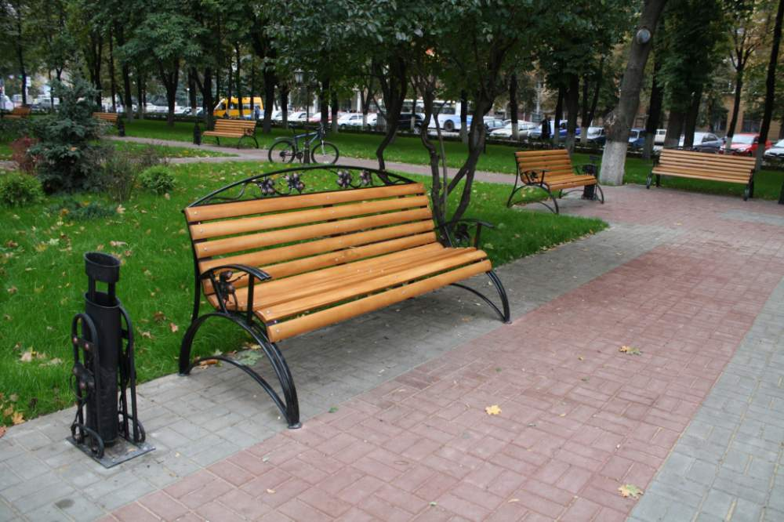 | 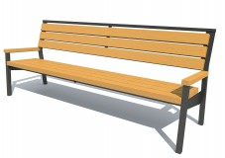

Урна для мусора 1 | Урна для мусора 2
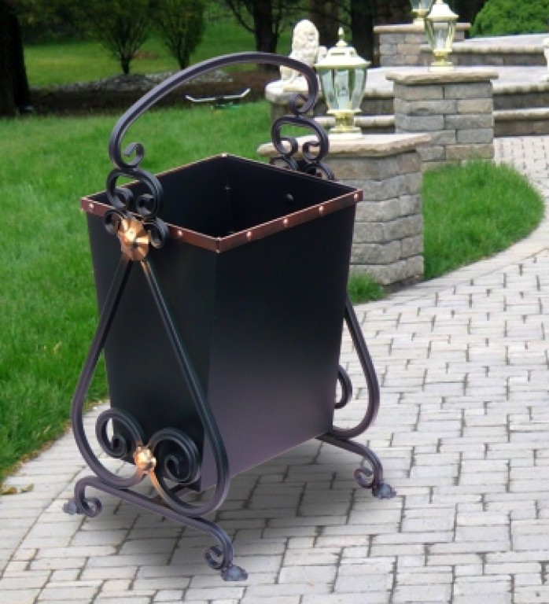 | 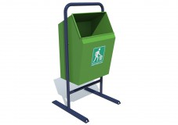

Опора освещения с 2-мя рожками | Опора освещения с 1-м рожком
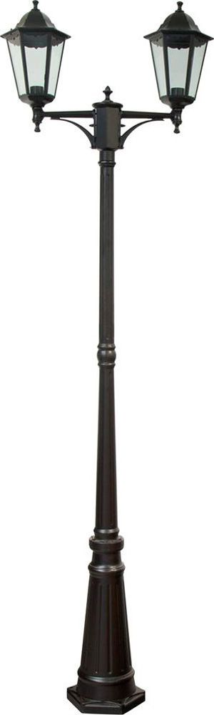 | 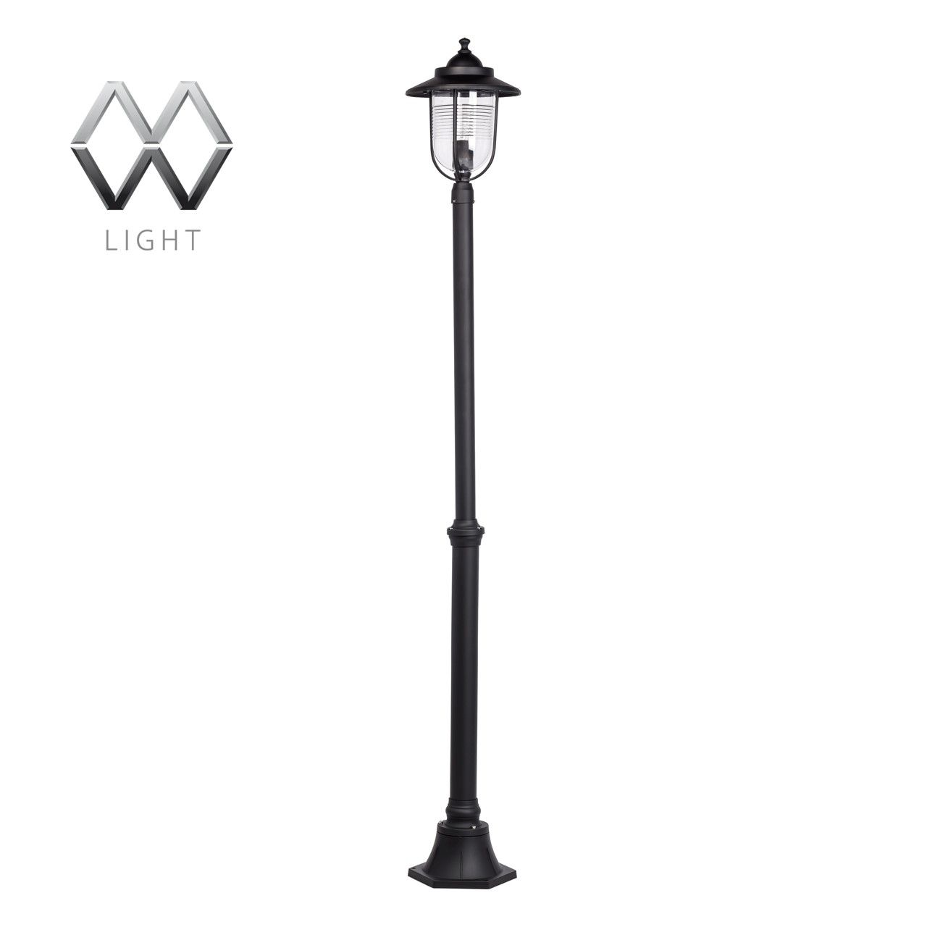

Примерный перечень игровых элементов детской площадки и беседка (теневой навес)

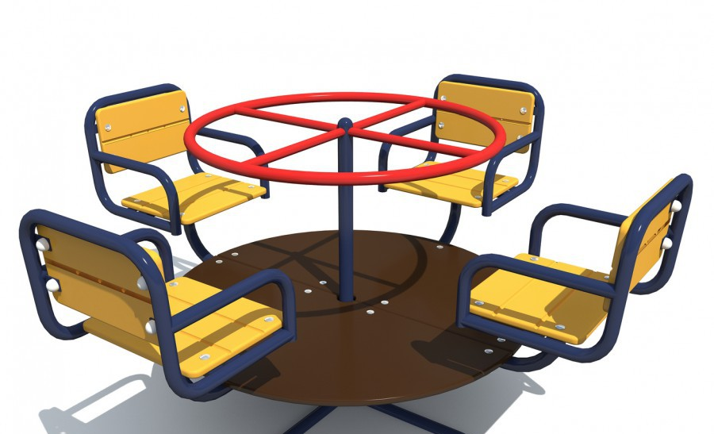
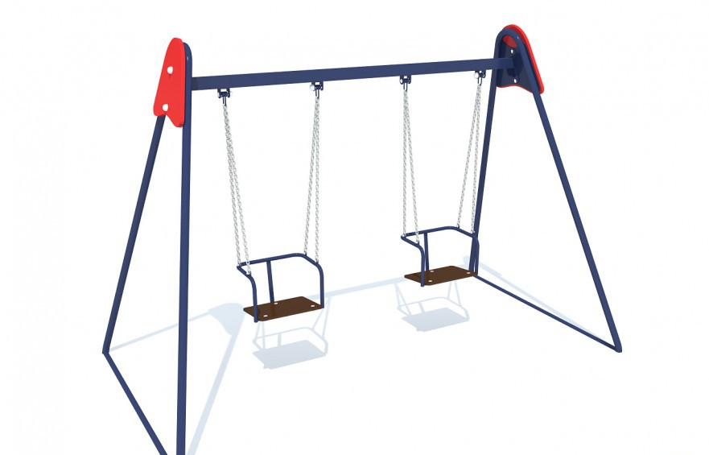 | 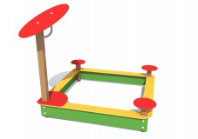 | 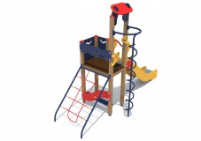
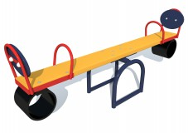 | 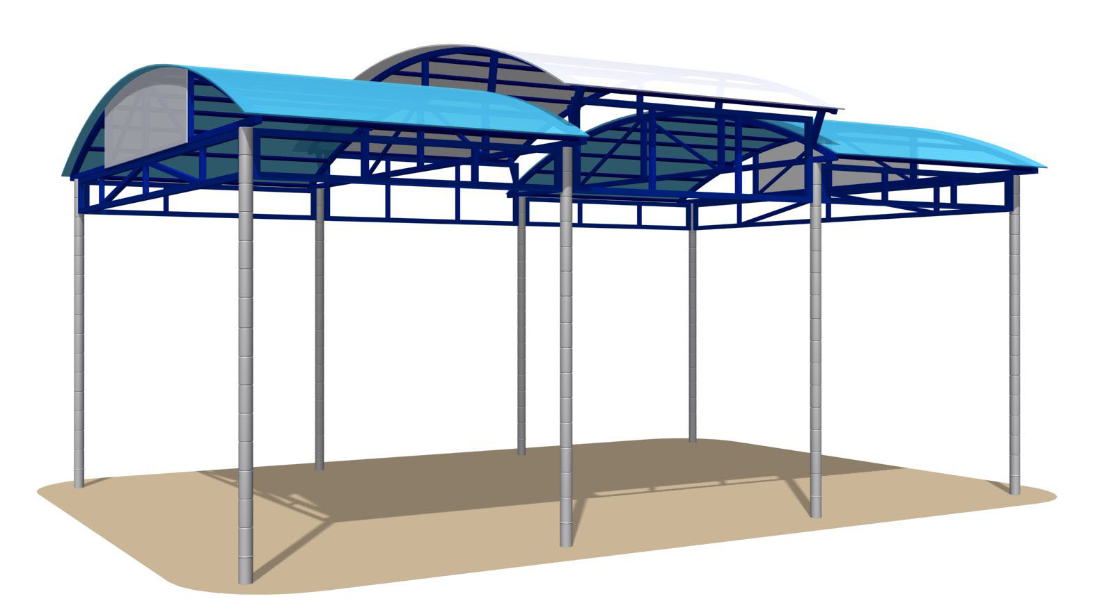 | 